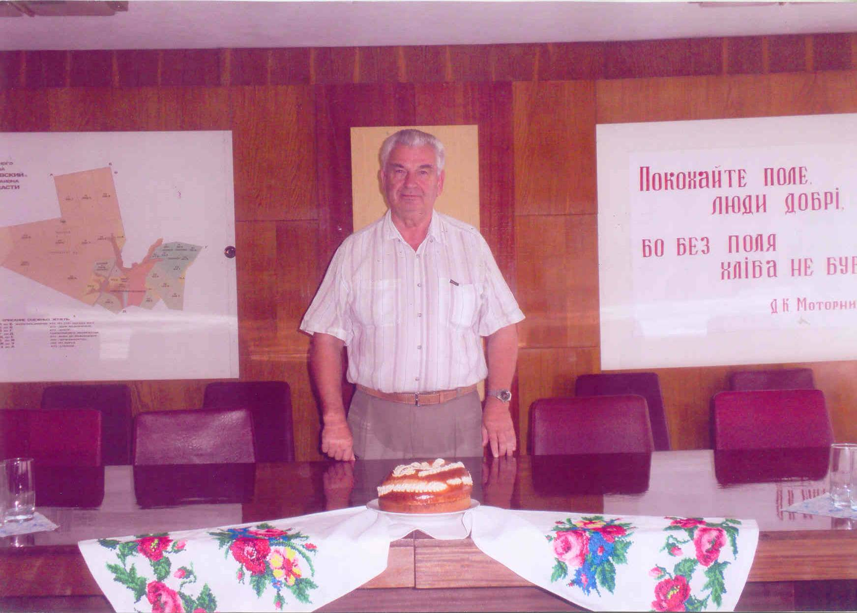

РОБОТА
учениці Дудчанського загальноосвітнього об’єднання
«школа – дитячий садок» І-ІІІ ступенів
Г Р И Ц И К Ю Л І А Н Н И

Це люди на сталь перекуті в огні,
Це люди, як брили камінні

Веселковим барвограєм переливається таврійський степ. Скільки кинеш оком – колосяться, налиті життєдайною силою, пшениці, жита, ячмені.
Гойдає п’яний вітерець масивні головки соняхів. Рідний край, отча земля!.. Ще дідом-прадідом виплекана, засіяна, доглянута…
Із покоління в покоління мільйони рук леліяли, мов немовля, зерна, кидали їх у землю-матінку, а потім з дня в день під палючим сонцем, у негоду, спозарання і до вечірньої зорі тяжко працювали над чорною ріллею, зрошуючи потом її благодать.
Неможна злічити імен хліборобів усіх часів. Та є серед них світочі, які все своє життя не тільки самовіддано трудяться, а ще й навчають цьому мудрому ремеслу інших. Як славетний Дніпро наповнений живильною водою, так і життя, кожна його днина, хвилина у них пройняті великою турботою про рідну землю, думою про хліб.
Люди такі – це суть і сіль землі української, її істинні патріоти.
Моє слово про одного із синів таврійських степів, мого земляка Миколу Гнатовича Світличного, людини від Бога, у якому відбувся збіг доленосних факторів: талант хлібороба, вічний потяг до знань, постійна праця і наполегливість, любов до людей, до України. Заслужений робітник сільського господарства України, почесний професор Херсонського ДАУ, відмінник народної освіти УССР, лауреат міжнародного Академічного рейтингу популярності та якості «Золота фортуна», орденоносець, депутат Херсонської обласної ради трьох скликань поспіль…
Його життєва дорога бере початок із придніпровського села Новоолександрівки, із шанованого роду хліборобів Світличних-Погонців.
Нелегким видалося дитинство Миколки. Під час фашистської окупації життя йому врятували діди, переховуючи від німців-нелюдів: батько Гнат Степанович був на фронті… Найперші, найважливіші уявлення про світ у нього пов’язані із працею на землі. І поніс у життєву дорогу дідусеву мудрість: «Завжди сій хліб, працюй на землі. Вона чекає господаря.»
У дніпровських водах купаний, працею загартований під південним сонцем, овіяний вітрами, виріс Микола міцним, енергійним, завзятим до наук юнаком.
Натхнений високим патріотизмом, мріяв про незалежну і сильну державу, мріяв стати військовим. І блискуча кар’єра чекала на нього. Як завжди, за порадою прийшов до діда й батька. На спільній сімейній раді прийшли до думки. Військовий – це добре. «А як же земля?! Вона чекає господаря». Так, нива потребувала не просто сумлінного гречкосія, а вмілого, компетентного та вченого працівника. Закінчив Херсонський сільськогосподарський інститут, повернувся агрономом на рідну Нововоронцовщину.
Перша рілля прокладена і засіяна Миколою Гнатовичем у мальовничій Осокорівці. Учився у досвідчених наставників: М.К.Дудченка, Кожем’якіна азів агротехніки. Мабуть, як батько чекає на появу свого первістка, так Світличний з тривогою і надією чекав на свій перший урожай. Бувало, біг спозарання у поле, достоту вираховував зернини у колоссі, ніжно гладив хвилююче золоте море хлібів і мріяв про майбуття…
З роками сформувався власний стиль Миколи Гнатовича. Для нього хліборобський труд – це творчість, складовими якої є самовідданість справі, втілення прогресивних форм ефективної організації ведення сільськогосподарського виробництва, турбота про людей. Переконався, що кінцевий результат залежить від злагодженої роботи команди трудівників, а тому дбав про те, щоб виростити вмілих і відповідальних працівників, дбав про їх добробут.
З-поміж інших вирізнявся прямотою, відвертістю, не терпів нехлюйства, завжди відкрито виступав проти тих, хто ганьбив землю. Не міг стерпіти, що у сусідніх селах керівники не піклуються про людей, на родючих грунтах отримують низькі врожаї. Як бути таким господарем, так ліпше не ганьбитись!
Виступав відкрито і сміливо. А у відповідь почув: «Та ти мудрець, а сам піди й очоль відстале господарство. Зумій, організуй людей!» Рішуче і прямо сказав: «Піду!»
І не злічити тих днів і ночей, нескінченний потік трудових буднів у рідній Новоолександрівці. Не було і клаптика землі, яку б він сам не пройшов, не оглянув. З людьми завжди і скрізь пліч-о-пліч. Вивчив їх, пройнявся їх проблемами, думками, співпереживаннями. Як батько, дбав про кожного працівника. І завдяки його старанням розквітло село: замайоріла нова школа, будинок культури, лікарня, і всміхнувся привітно дитсадок назустріч десяткам нових маленьких сельчан. І люди, як ті соняхи до світла, потягнулися до свого керівника, зрозуміли його.
Микола Гнатович далеку науку зробив простою і діючою на рідній землі. Учорашні скептики тільки дивувалися, як так можна: не просто високі врожаї збирати, а ще й підняти село, прокласти нові вулиці, асфальти.
Мінялися часи, керівники. Свіжий подих перемін за народним волевиявленням приніс на рідну землю омріяну роками незалежність. Разом із радістю проросла тривога, прийшла невизначеність у виборі шляхів економічного розвитку молодої держави. Учорашнє стабільне руйнувалося, створювалося нове не завжди ефективне. У багатьох ідеали патріотизму втрачалися перед жагою збагачення, особистими інтересами. Суспільство потребувало громадянина освіченого, активного, який уміє жити й працювати в умовах демократизації, в обстановці зростаючої економічної відповідальності, який уміє встановлювати контакти з іншими людьми, орієнтуватись у ситуаціях, що склалися, швидко адаптуватися до нових умов. Микола Гнатович лишився вірний своїм ідеям, життєвим орієнтирам. Ніколи нікому не корився. Завжди мав власну думку, власний погляд на основні засади збереження колективної власності.
У часи тяжких роздумів і душевних поривань керівник-новатор ішов піднімався на скіфський пагорб, що три сотні літ назад був сторожовою вартою у козаків-дозорців, і як вони, пильно вдивлявся у степову далечінь, розмірковував про долю України, рідної землі. І віднаходив у героїчній добі козаччини взірець патріотизму, відданості у величних постатях гетьманів, кошових: Богдана Хмельницького, Івана Сірка, звіряючи свої життєві орієнтири з їх високим служінням Вітчизні.
У єдності, згуртованості вбачає Микола Гнатович найефективніший спосіб праці на землі. У часи необґрунтованого та необдуманого дрібнення ланів на шматочки, він зрозумів, що науковий агротехнічний підхід обробітку можливий на неподільній ниві і забезпечити його зможе не одна людина, а робота злагодженої команди працівників на новій сучасній якісній техніці. Тому і забезпечує господарство найпередовішими зразками техніки, будує сучасні механізовані зерносховища. Сьогодні господарство ПАТ «Придніпровський» не відрізняється у способах обробітку, технічному оснащенні і результативності врожайності від європейських аналогів.
Небайдужий керівник дбає не лише про власне господарство. Уже тричі поспіль депутат облради переймається турботами жителів району, всіляко дбає про добробут та ефективність землеробства рідного краю.
М.Г.Світличний – висококультурний, інтелігентний, ерудований, мудрий керівник, взірець не тільки для сучасників. Він є людиною майбутнього. Недарма його ім’я внесене до Всеукраїнської книги Пошани «Велич та Пошана», що присвячена 20-й річниці Незалежності України та є узагальненим політичним портретом України за 20 років.
На запитання, у чому Микола Гнатович вбачає своє щастя, керівник-патріот відповідає: «Жити на незалежній землі, орати ниву і сказати внукові Миколці: «Час сіяти хліб».

